实 验 报 告 评分: 5-

11 系 07 级 姓名 高辰阳 日期 2008.10.08 No. PB07009001

(实验预习报告——包括实验目的和原理——及原始数据，见纸质材料)
(电子报告中公式编辑为图片,可能显示较慢)

实验题目： 三线摆测转动惯量

实验器材：三线摆、铁环、金属柱、水平仪、米尺、游标卡尺、跑表等
实验步骤：
1．调节上下盘面，使其处于水平测定仪器常数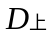、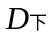、H。（各三次）
2．测不载物转动50个周期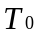（测三次）
3．测圆环内外经、质量，测下盘放上圆环后转50个周期时间T
4．测金属柱质量，将金属柱对称的放在距轴心0cm、2cm、4cm、6cm、8cm处，测转50个周期时间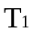~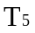
5．数据计算和处理。
实验数据：
/cm | 10.000 |  | 10.008 |  | 10.000 | 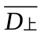=10.003cm
/cm | 20.500 |  | 20.500 |  | 20.500 | 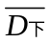=20.500cm
H /cm | 45.40 |  | 45.50 |  | 45.60 | 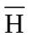=45.50cm
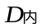 /cm | 16.998 |  | 17.000 |  | 17.002 | 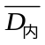=17.000cm
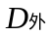 /cm | 18.994 |  | 18.998 |  | 19.000 | 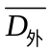=18.997cm
=360.3g |  | =200g |  | =398.60g
 | 1’07.77” |  | 1’07.53” |  | 1’07.72” | 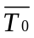=67.67s
T | 1’16.67” |  | 1’17.20” |  | 1’16.62” | =76.83s
 | 47.50” |  | 47.66” |  | 47.67” | 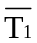=47.61s
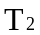 | 49.52” |  | 49.67” |  | 49.70” | 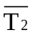=49.63s
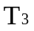 | 54.97” |  | 54.97” |  | 54.84” | 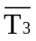=54.93s
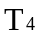 | 1’02.57” |  | 1’02.90” |  | 1’02.67” | 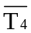=62.71s
 | 1’10.93” |  | 1’11.11” |  | 1’11.12” | 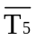=71.05s
数据处理：（求平均值过程略，平均值见上面数据表）

- 下圆盘转动惯量

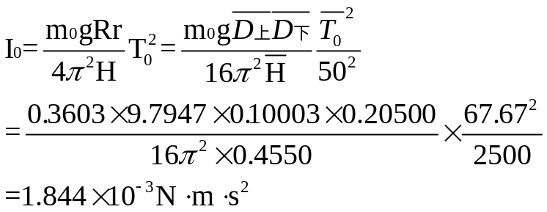

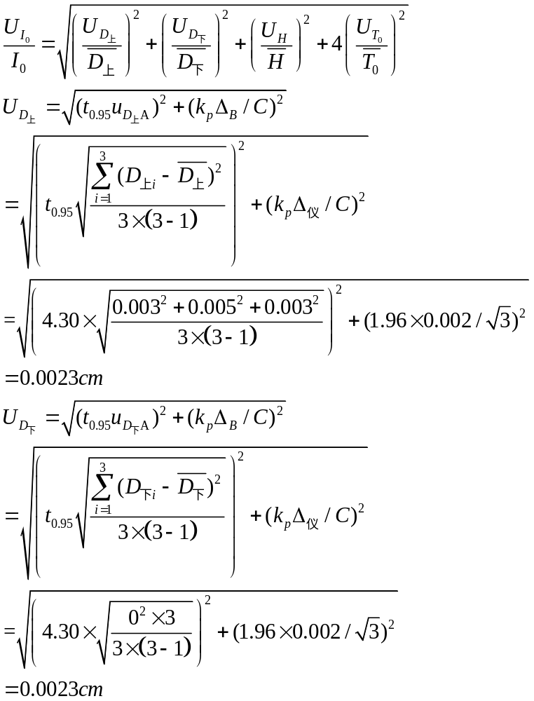
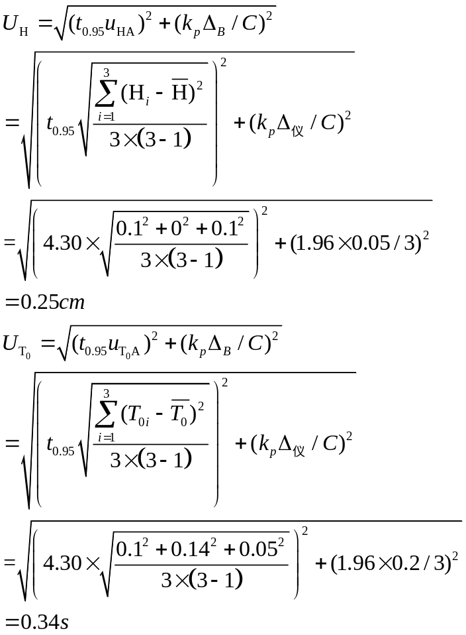
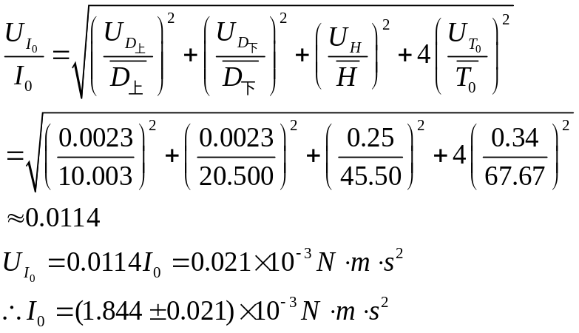
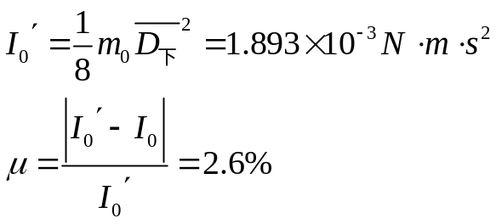

- 圆环转动惯量。
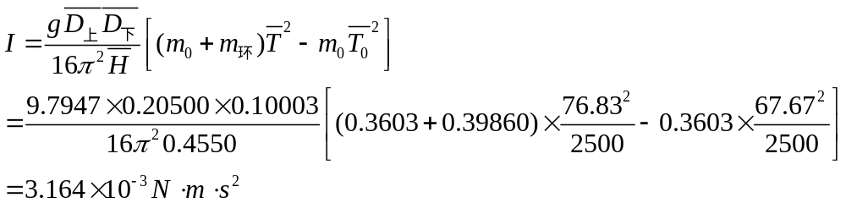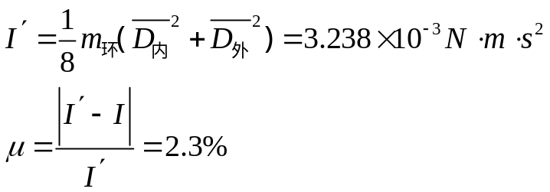
- 验证平行轴定理。
d=0cm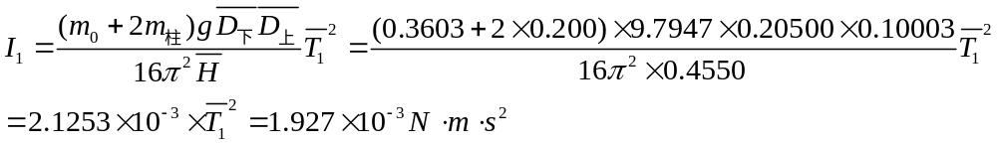
d=2cm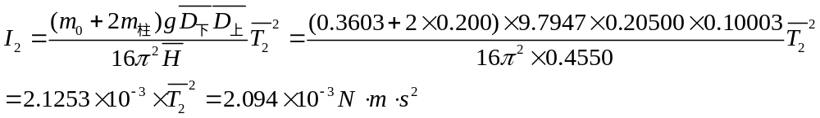d=4cm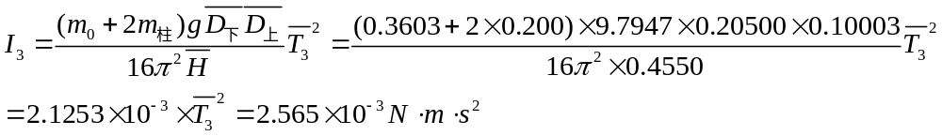d=6cm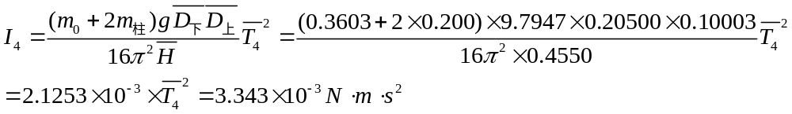d=8cm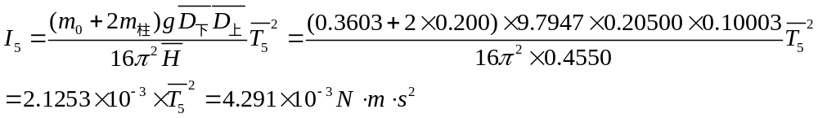

用Origin8进行线性拟合，得到如下图：
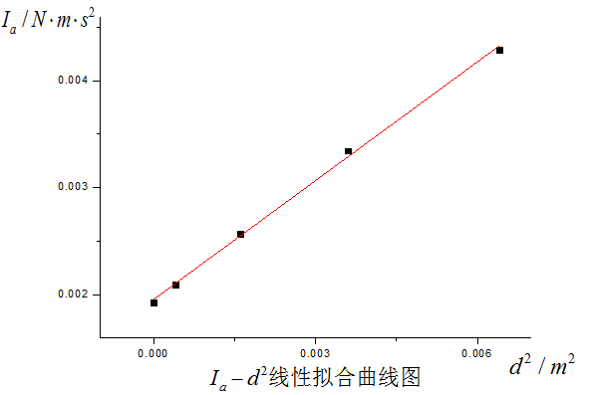
Origin8给出的拟合数据如下：
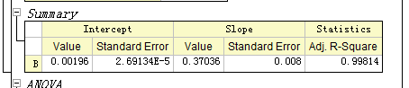
可由此知：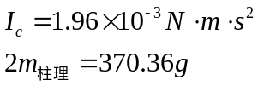
而实际测量值：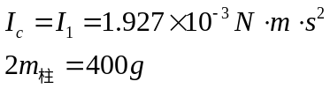
关于误差的分析：1、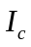相差较小比较准确，而m则偏差略大。
2、m的实验值是由仪器上的铸造值得出，长期的使用可能已经产生了磨损。
3、秒表读数误差（即周期测量误差）可能偏大。其他的测量也会存在误差。
4、总的来说，误差都在允许范围内，可以看出，实验基本可以说明平行轴定理是正确的。

（做得不错，思路清晰明朗，继续努力～）

思考题：
加上待测物体后，三线摆的周期是否一定比空盘的周期大？为什么？
答：根据实验结果，三线摆在加上待测物体之后的周期不一定比空盘时大。
根据公式，有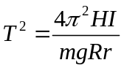，实验中变量为I和m，它们同时增大。无法说明I的增大速度一定比m快。
I是由m和d的平方共同决定，所以，当待测物质心比较靠近轴心时，I的增大要小于m（因为d不够大），这时的周期就要小于空盘时。当待测物质心离轴心较远时，I的增大大于m的增大，此时的周期就大于空盘时。
上述分析，由平行轴定理的验证实验部分可以看出。
（分析得比较好，转动惯量跟转轴以及质量分布都有关系）

